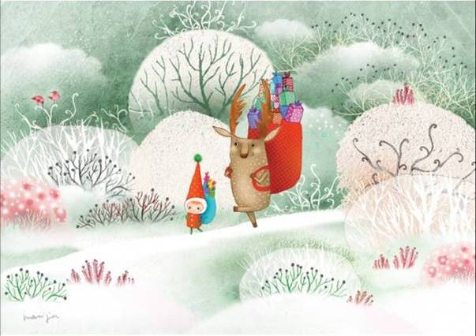



**Akcija “Padovanok žaisliuką sielos gydymui”**

Kalėdos, metas, kai mes ne tik laukiame dovanų, bet ir mokomės dovanoti... Tai laikas, kai susitaikome, tampame jautresni vienas kitam, pamatome vienas kitą sielos akimis...

Tai metas tėvams su vaikais pakalbėti apie draugus, kuriems šiuo metu sunku, liūdna, pikta ar baisu... Apie tai, kokia pagalba tuomet vaikams reikalinga... Kai kuriems vaikams svarbus geras žodis, draugo apkabinimas, pakvietimas žaisti kartu. Yra vaikų, kurių sunkumus padeda spręsti ir psichologas. Kokiu būdu? O gi – žaisdamas☺ Kad darbas būtų smagus, kūrybiškas ir naudingas, reikia labai daug įvairių žaisliukų. Kai mes pikti, norisi žaisti su monstrais, policininkais, kareiviais, patrankomis, raganomis... Kai užplūsta gerumas, renkamės fėjas, angeliukus, namelius, delfinukus, poniukus... Kartais “keliaujame” mašinomis, lėktuvais, traktoriais ar kalbamės su įvairiais filmukų personažais…

**Kviečiame ateiti susipažinti su psichologu savo darželyje ar Klaipėdos rajono PPT (“Minijos” progimnazijos mažojoje mokyklėlė) ir PADOVANOTI SAVO ŽAISLIUKŲ VAIKŲ SIELOS GYDYMUI.**

* Tinka visi žaisliukai ne didesni nei 10 cm.